**LAPORAN PRAKTIKUM**

**PEMROGRAMAN WEB**

**MODUL 5**

**BOOTSTRAP**

**DISUSUN OLEH :**

**AJI KARTIKO HARTANTO – 2350081062**

**KELAS C**

**PROGRAM STUDI INFORMATIKA**

**FAKULTAS SAINS DAN INFORMATIKA**

**UNIVERSITAS JENDERAL ACHMAD YANI**

**TAHUN 2024**

DAFTAR ISI

BAB I. HASIL PRAKTIKUM 1

I.1 Latihan.html 1

I.1.1 Source Code Latihan 1 1

I.1.2 Source Code Latihan 2 2

I.1.3 Source Code Latihan 3 2

I.1.4 Screenshot 3

I.1.5 Analisa 4

BAB II. TUGAS PRAKTIKUM 6

II.1 tugas.html 6

II.1.1 Source Code tugas 1 6

II.1.2 Source code tugas 2 10

II.1.3 Screenshot 13

II.1.4 Analisa 14

BAB III. KESIMPULAN 16

**DAFTAR GAMBAR**

Gambar 1 output latihan 1 3

Gambar 2 output latihan 2 4

Gambar 3 output latihan 3 4

Gambar 4 output tugas 1 13

Gambar 5 output tugas 2 14

# HASIL PRAKTIKUM

## Latihan.html

### Source Code Latihan 1

|  |
| --- |
| <!DOCTYPE html>  <html lang="en">  <head>  <meta charset="UTF-8">  <meta name="viewport" content="width=device-width, initial-scale=1.0">  <title>latihan 1</title>  <link rel="stylesheet" href="bootstrap/css/bootstrap.min.css">  </head>  <body>  <!-- membuat komponen jubotron sebagai header -->  <header>  <div class="jumbotron jumbotron-fluid">  <div class="container">  <div class="row">  <div class="col">  <h1>Welcome to My Web</h1>  <div class="lead">Aku Sedang Belajar bootstrap</div>  </div>  </div>  </div>  </div>  </header>  </body>  </html> |

### Source Code Latihan 2

|  |
| --- |
| <!DOCTYPE html>  <html lang="en">  <head>  <meta charset="UTF-8">  <meta name="viewport" content="width=device-width, initial-scale=1.0">  <title>latihan 2</title>  <link rel="stylesheet" href="bootstrap/css/bootstrap.min.css">  </head>  <body>  <button type="button" class="btn btn-primary">primary</button>  <button type="button" class="btn btn-secondary">secondary</button>  <button type="button" class="btn btn-success">success</button>  <button type="button" class="btn btn-danger">danger</button>  <button type="button" class="btn btn-warning">warning</button>  <button type="button" class="btn btn-info">info</button>  <button type="button" class="btn btn-light">light</button>  <button type="button" class="btn btn-dark">dark</button>  <button type="button" class="btn btn-link">link</button>  </body>  </html> |

### Source Code Latihan 3

|  |
| --- |
| <!DOCTYPE html>  <html lang="en">  <head>  <meta charset="UTF-8">  <meta name="viewport" content="width=device-width, initial-scale=1.0">  <title>latihan 3</title>  <link rel="stylesheet" href="bootstrap/css/bootstrap.min.css">  </head>  <body>  <form>  <div class="form-group">  <label for="exampleInputEmail1">Email Address</label>  <input type="email" class="form-control" id="exampleInputEmail1" aria-describedby="emailHelp" placeholder="Enter Email">  <small id="emailHelp" class="form-text text-muted">We'll never share your email with anyone else</small>  </div>  <div class="form-group">  <label for="exampleInputPassword1">Password</label>  <input type="password" class="form-control" id="exampleInputPassword1" placeholder="Password">  </div>  <div class="form-group form-check">  <input type="checkbox" class="form-check-input" id="exampleCheck1">  <labelfor="exampleCheck1" class="form-check-label">Check me out</label>  </div>  <button type="submit"class="btn btn-primary">Submit</button>  </form>  </body>  </html> |

### Screenshot

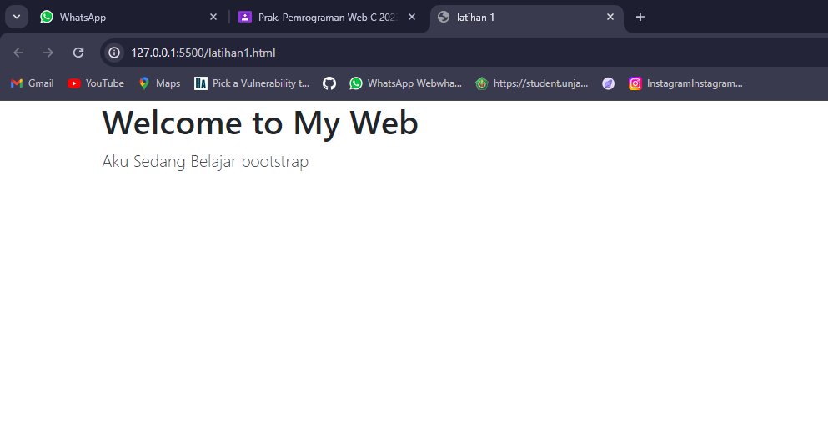

Gambar 1 output latihan 1

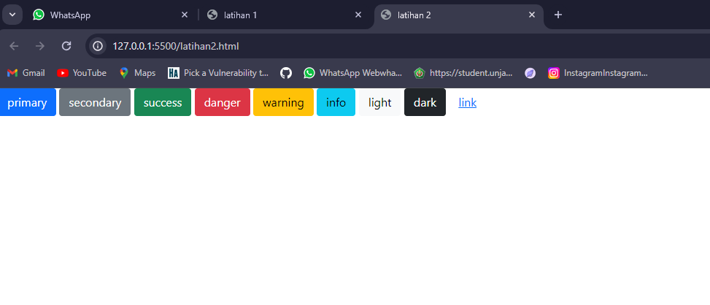

Gambar 2 output latihan 2

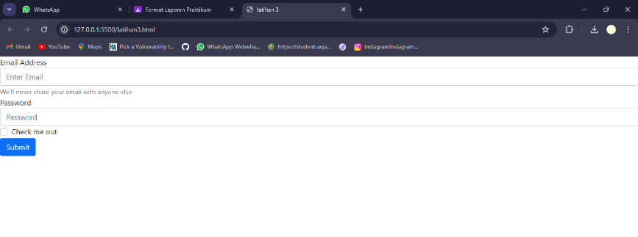

Gambar 3 output latihan 3

### Analisa

Program pada latihan 1 diatas adalah program yang membuat header atau judul dari suatu website menggunakan komponen Jumbotron dari Bootstrap, yang berisi judul utama dan teks pendukung. Namun, program ini hanya berisi header saja dan tidak ada konten lain di dalamnya.

Program HTML di atas menunjukkan penggunaan Bootstrap, sebuah framework CSS yang populer yang digunakan untuk mempercepat dan mempermudah pembuatan antarmuka pengguna responsif untuk situs web. Dalam program ini, ada banyak tombol dengan gaya yang berbeda, seperti tombol primer, sekunder, keberhasilan, bahaya, peringatan, informasi, terang, gelap, dan tautan. Element "button" dan kelas-kelas Bootstrap yang sesuai digunakan untuk mengimplementasikan setiap tombol. Kelas-kelas ini, seperti "btn", "btn-primary", "btn-secondary", dan seterusnya, memberikan gaya visual yang konsisten dan responsif pada tombol tersebut, sehingga tampilan tombol dapat menyesuaikan dengan ukuran layar perangkat yang digunakan. Selain itu, aplikasi ini menggunakan elemen "link" di bagian "head" untuk menghubungkan ke file Bootstrap CSS dan mengatur pengkodean karakter dan viewport yang tepat untuk menampilkan halaman web dengan baik.

Sebuah kode HTML di atas menunjukkan implementasi formulir yang menggunakan Bootstrap. Formulir ini memiliki elemen input seperti checkbox, email, dan password. Setiap elemen input dikelompokkan dalam "div" dengan kelas grup formulir untuk menggunakan kelas-kelas Bootstrap untuk mengatur tata letak dan gaya tampilan. Elemen <input> untuk email dan password menggunakan kelas kontrol formulir untuk memberikan gaya tampilan yang konsisten dengan desain Bootstrap. Selain itu, ada teks helper dan placeholder yang ditambahkan untuk membantu pengguna menemukan jalan. Elemen <input> untuk tombol menggunakan kelas form-check-input dan form-check-label untuk menampilkan tombol dan labelnya dengan gaya Bootstrap. Terakhir, ada tombol submit dengan kelas btn btn-primary yang mengubah gaya tombol primer sesuai dengan tema warna Bootstrap. Untuk memudahkan pengiriman data formulir, seluruh elemen formulir dibungkus dalam elemen "form".

# TUGAS PRAKTIKUM

## tugas.html

### Source Code tugas 1

|  |
| --- |
| <!DOCTYPE html>  <html lang="en">  <head>  <meta charset="UTF-8">  <meta http-equiv="X-UA-Compatible" content="IE=edge">  <meta name="viewport" content="width=device-width, initial-scale=1.0">  <title>Tugas 1</title>  <link rel="stylesheet" href="bootstrap/css/bootstrap.min.css">  </head>  <body>  <nav class="navbar navbar-expand-lg bg-body-tertiary">  <div class="container-fluid">  <div class="nav center">    <div class="collapse navbar-collapse" id="navbarSupportedContent">  <ul class="navbar-nav me-auto mb-2 mb-lg-0">  <li class="nav-item">  <a class="nav-link active" aria-current="page" href="#">Features</a>  </li>  <li class="nav-item">  <a class="nav-link active" aria-current="page" href="#">Enterprise</a>  </li>  <li class="nav-item">  <a class="nav-link active" aria-current="page" href="#">Support</a>  </li>  <li class="nav-item">  <a class="nav-link active" aria-current="page" href="#">Pricing</a>  </li>  </ul>  <form class="d-flex" role="Sig In"></form>  <button class="btn btn-outline-success" type="submit">Sign In</button>  </form>  </div>  </div>  </div>  </nav>  <div class="card text-center">  <div class="card-body">  <h1 class="card-title">Pricing</h1>  <p class="card-text">Quickly build an effective pricing table for your potential customers with this Bootstrap example.  <br> It’s built with default Bootstrap components and utilities with little customization.</p>  </div>  </div>  </div>  <div class="container">  <div class="row">  <div class="col-4">  <div class="card text-center" >  <div class="card-header">Free</div>  <div class="card-body">  <h3 class="card-title">$0/mo<br></h3>  <p class="card-text">10 user include<br>2 GB of storage<br>Email Support<br>Help center access</p>  <a href="#" class="btn btn-outline-success">Sign Up for free</a>  </div>  </div>  </div>  <div class="col-4">  <div class="card">  <div class="card text-center">  <div class="card-header">Pro</div>  <div class="card-body">  <h3 class="card-title">$15/mo<br></h3>  20 user include<br>10 GB of storage<br>Priority Email Support<br>Help center access</p>  <a href="#" class="btn btn-primary">Get started</a>  </div>  </div>  </div>  </div>  <div class="col-4">  <div class="card">  <div class="card text-center">  <div class="card-header">Pro</div>  <div class="card-body">  <h3 class="card-title">$29/mo<br></h3>  <p class="card-text">20 user includec<br>15 GB of storage<br>Phone and Email Support<br>Help center access</p>  <a href="#" class="btn btn-primary"> Contact Us</a>  </div>  </div>  </div>  </div>  </div>  </div>  <div class="b-example-divider"></div>  <div class="container">  <footer class="row row-cols-1 row-cols-sm-2 row-cols-md-5 py-5 my-5 border-top">  <div class="col-12 col-md">  <img class="mb-0" src="Logo Bootstrap.png" alt="" width="50" height="50">  <small class="d-block">&copy; 2017-2019</small>  </div>  <div class="col mb-3">  </div>  <div class="col mb-3">  <h5>Features</h5>  <ul class="nav flex-column">  <li class="nav-item mb-2"><a href="#" class="nav-link p-0 text-body">Cool stuff</a></li>  <li class="nav-item mb-2"><a href="#" class="nav-link p-0 text-body">Random feature</a></li>  <li class="nav-item mb-2"><a href="#" class="nav-link p-0 text-body">Team feature</a></li>  <li class="nav-item mb-2"><a href="#" class="nav-link p-0 text-body">Stuff for developers</a></li>  <li class="nav-item mb-2"><a href="#" class="nav-link p-0 text-body">Another one</a></li>  <li class="nav-item mb-2"><a href="#" class="nav-link p-0 text-body">Last time</a></li>  </ul>  </div>  <div class="col mb-3">  <h5>Resources</h5>  <ul class="nav flex-column">  <li class="nav-item mb-2"><a href="#" class="nav-link p-0 text-body">Resource</a></li>  <li class="nav-item mb-2"><a href="#" class="nav-link p-0 text-body">Resource name</a></li>  <li class="nav-item mb-2"><a href="#" class="nav-link p-0 text-body">Another resource</a></li>  <li class="nav-item mb-2"><a href="#" class="nav-link p-0 text-body">Final resource</a></li>  </ul>  </div>  <div class="col mb-3">  <h5>About</h5>  <ul class="nav flex-column">  <li class="nav-item mb-2"><a href="#" class="nav-link p-0 text-body">Home</a></li>  <li class="nav-item mb-2"><a href="#" class="nav-link p-0 text-body">Team</a></li>  <li class="nav-item mb-2"><a href="#" class="nav-link p-0 text-body">Locations</a></li>  <li class="nav-item mb-2"><a href="#" class="nav-link p-0 text-body">Privacy</a></li>  <li class="nav-item mb-2"><a href="#" class="nav-link p-0 text-body">Terms</a></li>  </ul>  </div>  </footer>  </div>  <script src="bootstrap/js/bootstrap.js"></script>  </body>  </html> |

### Source code tugas 2

|  |
| --- |
| <!DOCTYPE html>  <html lang="en">  <head>  <meta charset="UTF-8">  <meta http-equiv="X-UA-Compatible" content="IE=edge">  <meta name="viewport" content="width=device-width, initial-scale=1.0">  <title>Tugas 2</title>  <link rel="stylesheet" href="bootstrap/css/bootstrap.min.css">  </head>  <body>  <ul class="nav justify-content-end" style="background-color: black;">    <li class="nav-item">  <a class="nav-link active" aria-current="page" href="#!">Home</a>  </li>  <li class="nav-item">  <a class="nav-link" href="#!">About</a>  </li>  <li class="nav-item">  <a class="nav-link" href="#!">Servise</a>  </li>  <li class="nav-item">  <a class="nav-link" href="#!">Content</a>  </li>  </ul>  <!-- Page Content-->  <div class="container px-4 px-lg-5">  <!-- Heading Row-->  <div class="row gx-4 gx-lg-5 align-items-center my-5">  <div class="col-lg-7"><img class="img-fluid rounded mb-4 mb-lg-0" src="900x400.png" alt="900x400" /></div>  <div class="col-lg-5">  <h1 class="font-weight-light">Business Name or Tagline</h1>  <p>This is a template that is great for small businesses. It doesn't have too much fancy flare to it, but it makes a great use of the standard Bootstrap core components. Feel free to use this template for any project you want!</p>  <a class="btn btn-primary" href="#!">Call to Action!</a>  </div>  </div>  <!-- Call to Action-->  <div class="card text-white bg-secondary my-5 py-4 text-center">  <div class="card-body"><p class="text-white m-0">This call to action card is a great place to showcase some important information or display a clever tagline!</p></div>  </div>  <!-- Content Row-->  <div class="row gx-4 gx-lg-5">  <div class="col-md-4 mb-5">  <div class="card h-100">  <div class="card-body">  <h2 class="card-title">Card One</h2>  <p class="card-text">Lorem ipsum dolor sit amet, consectetur adipisicing elit. Rem magni quas ex numquam, maxime minus quam molestias corporis quod, ea minima accusamus.</p>  </div>  <div class="card-footer"><a class="btn btn-primary btn-sm" href="#!">More Info</a></div>  </div>  </div>  <div class="col-md-4 mb-5">  <div class="card h-100">  <div class="card-body">  <h2 class="card-title">Card Two</h2>  <p class="card-text">Lorem ipsum dolor sit amet, consectetur adipisicing elit. Quod tenetur ex natus at dolorem enim! Nesciunt pariatur voluptatem sunt quam eaque, vel, non in id dolore voluptates quos eligendi labore.</p>  </div>  <div class="card-footer"><a class="btn btn-primary btn-sm" href="#!">More Info</a></div>  </div>  </div>  <div class="col-md-4 mb-5">  <div class="card h-100">  <div class="card-body">  <h2 class="card-title">Card Three</h2>  <p class="card-text">Lorem ipsum dolor sit amet, consectetur adipisicing elit. Rem magni quas ex numquam, maxime minus quam molestias corporis quod, ea minima accusamus.</p>  </div>  <div class="card-footer"><a class="btn btn-primary btn-sm" href="#!">More Info</a></div>  </div>  </div>  </div>  </div>  <!-- Footer-->  <footer class="py-5 bg-dark">  <div class="container px-4 px-lg-5"><p class="m-0 text-center text-white">Copyright &copy; Your Website 2023</p></div>  </footer>  <script src="bootstrap/js/bootstrap.js"></script>  </body>  </html>  <script src="js/scripts.js"></script> |

### Screenshot

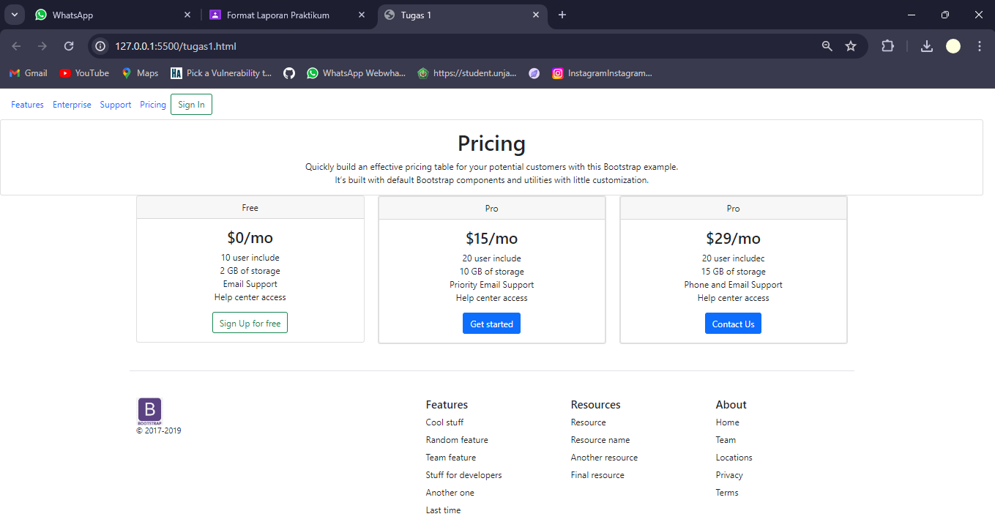

Gambar 4 output tugas 1

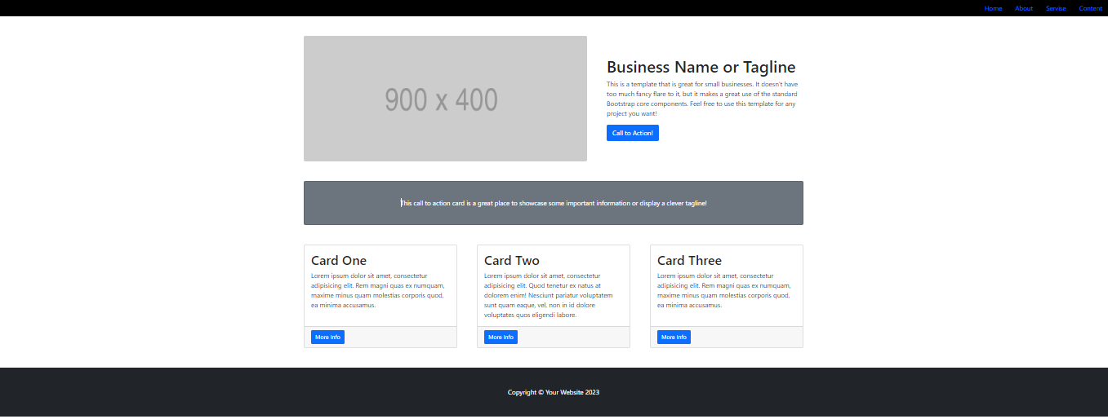

Gambar 5 output tugas 2

### Analisa

(tugas 1)

Halaman web yang dibuat oleh program HTML ini menggunakan Bootstrap, sebuah framework CSS yang populer, untuk membuat antarmuka pengguna yang responsif dan kontemporer. Elemen <nav> ada pada bagian awal dan digunakan untuk membuat navigasi bar dengan logo dan menu tautan. Menu tautan tersebut mencakup "Features", "Enterprise", "Support", "Pricing", dan tombol "Sign In". Selanjutnya, ada kartu dengan judul "Pricing" dan deskripsi singkat tabel harga yang akan ditampilkan.

Bagian utama halaman web ini adalah tabel harga yang menggunakan komponen kartu Bootstrap. Tabel ini terdiri dari tiga kolom, masing-masing menampilkan paket harga yang berbeda: "Gratis", "Pro", dan "Enterprise". Jumlah pengguna, dukungan telepon atau email, dan akses ke pusat bantuan adalah semua informasi yang ditampilkan dalam kolom tersebut. Setiap paket juga memiliki tombol "Daftar gratis", "Lanjutkan", atau "Hubungi Kami" yang sesuai.

Akhir dari halaman ini adalah footer, di mana Anda dapat menemukan informasi tambahan seperti logo, tahun hak cipta, tautan ke fitur, sumber daya, dan informasi tentang perusahaan. Untuk membuat tampilan yang responsif dan mudah dibaca, kelas kelas Bootstrap digunakan. Selain itu, aplikasi ini menyertakan tautan ke file JavaScript Bootstrap yang diperlukan untuk mengaktifkan fitur interaktif seperti dropdown menu dan efek transisi.

(tugas 2)

Program HTML ini adalah sebuah halaman web yang menggunakan Bootstrap untuk membuat tampilan yang responsif dan kontemporer. Bagian awal terdiri dari navigasi bar yang berada di ujung kanan dengan kelas "nav justify-content-end" dan memiliki latar belakang hitam. Bar ini berisi tautan ke "Rumah", "Tentang", "Layanan", dan "Informasi". Selanjutnya, terdapat sebuah kontainer utama dengan kelas "kontainer px-4 px-lg-5" yang akan bertanggung jawab atas sebagian besar konten yang ada di halaman web.

Beberapa komponen penting ada di dalam kontainer utama. Pertama, ada baris yang menampilkan gambar bisnis atau tagline serta teks deskripsi singkat di sebelah kiri, dengan kelas "img-fluid rounded mb-4 mb-lg-0." Di sebelah kanan, ada teks deskripsi dan tombol "Call to Action!". Selanjutnya, ada sebuah kartu dengan latar belakang sekunder dan teks putih di tengahnya, yang dapat digunakan untuk menampilkan tagline atau informasi penting. Terakhir, ada baris dengan tiga kartu, masing-masing berisi judul, teks deskripsi, dan tombol "Lebih banyak Informasi".

Pada bagian bawah halaman web ini, latar belakang gelap digunakan dan teks putih di tengahnya menampilkan tahun dan informasi hak cipta. Kelas "py-5 bg-dark" dan "container px-4 px-lg-5" digunakan untuk membuat footer ini. Selain itu, aplikasi ini menyertakan tautan ke file JavaScript Bootstrap yang diperlukan untuk mengaktifkan fitur interaktif seperti dropdown menu dan efek transisi.

# KESIMPULAN

Kelima program HTML yang menunjukkan penggunaan Bootstrap, sebuah framework CSS yang populer yang digunakan untuk membuat antarmuka pengguna yang modern dan responsif. Beberapa komponen utama bootstrap yang digunakan oleh program-program ini termasuk navigasi bar, jumbotron, tombol, formulir, kartu, tabel harga, dan footer.Bagian Atas Formulir digunakan oleh semua program tersebut. Untuk memberikan gaya tampilan yang konsisten dan responsif pada elemen, kelas bootstrap seperti container, row, col, btn, dan card digunakan.

Program tersebut tidak hanya memiliki komponen tersebut, tetapi juga menyertakan tautan ke file CSS dan JavaScript Bootstrap. File-file ini diperlukan untuk mengaktifkan fitur dan komponen Bootstrap. Karena banyak gaya dan fitur yang tersedia secara built-in, Bootstrap memungkinkan pengembangan antarmuka pengguna yang lebih cepat dan efektif. Dengan menggunakan Bootstrap, halaman web dapat ditampilkan dengan baik pada berbagai ukuran layar, termasuk tablet, desktop, dan ponsel.

Bagian Bawah Formulir

Bagian Bawah Formulir